


《软件设计综合实训》
课 程 设 计 报 告

题 目 电子资源管理系统
姓 名 谭媛、盘少慧、赵纯焕
学 号 2024022009、2024022007、2024022031
学 院 信息与工程学院
专 业 软件工程
班 级 2024级0205班
指导教师 罗井知

2025年 09 月 24 日

目录
一、绪论 3
1.1项目背景及意义 3
1.2国内外研究现状 3
1.2.1国外研究 3
1.2.2国内研究 4
1.3研究思路 4
1.3.1需求调研与分析阶段 4
1.3.2技术选型与架构设计阶段 4
1.3.3系统开发与测试阶段 5
1.3.4部署与优化阶段 5
二、技术介绍 6
2.1后端技术 6
2.1.1NestJS 6
2.2前端技术 6
2.2.1Vue.js 6
2.3数据库技术 6
2.3.1PostgreSQL 6
2.4辅助技术 7
2.4.1APIFox 7
2.4.2Docker 7
三、需求分析 8
3.1可行性分析 8
3.1.1经济可行性 8
3.1.2技术可行性 8
3.1.3运行可行性 8
3.2功能需求分析 9
3.2.1资源分类管理模块 9
3.2.2资源管理模块（上传、下载、审核、发布） 10
3.2.3资源权限管理模块 11
3.2.4资源使用情况统计模块 11
3.3系统业务逻辑分析 12
3.3.1核心业务流程梳理 12
3.3.2用例图 12
四、系统设计 14
4.1系统架构设计 14
4.1.1各层职责说明 14
4.2系统功能模块设计 15
4.2.1核心模块详细设计 15
4.3数据库设计 15
4.3.1数据库概念设计 16
4.3.2数据表结构 21
4.4界面设计 26
4.4.1界面风格规范 26
4.4.2核心界面设计示例 27
五、系统测试与维护 32
5.1系统测试 32
5.1.1测试环境 32
5.1.2测试方法 32
5.1.3核心测试用例与结果 32
5.1.4测试结果分析 35
5.2系统维护 35
六、结论 37
6.1项目成果总结 37
6.2项目存在的不足 37
6.3未来展望 37
参考文献 39

一、绪论

1.1项目背景及意义
在数字化浪潮的推动下，企业、高校、科研机构等各类组织的电子资源（如文档、图片、视频、音频、设计图纸、科研数据等）数量呈指数级增长。据相关数据统计，全球企业电子数据量每两年便会翻倍，而传统的电子资源管理方式（如本地文件夹存储、共享磁盘分散管理）存在诸多痛点：资源分类混乱，用户需花费大量时间查找目标资源；缺乏统一的审核与发布机制，易导致低质量、违规资源传播；权限管控缺失，核心敏感资源存在泄露风险；无法追踪资源使用情况，难以评估资源价值与用户需求。
电子资源管理系统的开发与应用，能有效解决上述问题。从实际价值来看，它可实现电子资源的集中化、规范化管理，提升资源查找效率（用户查找时间可缩短80%以上）；通过审核与发布流程保障资源质量，过滤违规内容；借助精细化权限管理保护敏感资源，降低信息泄露风险；基于资源使用情况统计，为组织优化资源配置、满足用户需求提供数据支撑。从长远意义来讲，该系统能助力组织构建数字化资源资产库，推动知识共享与传承，提升组织的数字化运营能力与核心竞争力，为数字化转型奠定坚实基础。

1.2国内外研究现状

1.2.1国外研究
国外对电子资源管理系统的研究起步较早，技术与应用相对成熟。早在20世纪90年代，欧美国家便开始探索数字资源管理技术，目前已形成一批具备完善功能的商业软件与开源项目。例如，IBM推出的FileNetP8，支持文档管理、工作流自动化（含资源审核流程）、权限控制等功能，广泛应用于企业级场景；开源项目Alfresco则提供了全面的电子资源管理能力，包括资源分类、版本控制、权限管理、统计分析等，且支持自定义扩展，在教育、医疗等领域应用广泛。
国外研究的核心聚焦于“资源全生命周期管理”与“智能化应用”：一方面，强调从资源创建、审核、发布、使用到归档/销毁的全流程管控，确保每个环节的可追溯性；另一方面，融入人工智能技术，如通过自然语言处理（NLP）实现资源自动分类与标签生成，通过用户行为分析推荐个性化资源，进一步提升管理效率与用户体验。不过，国外系统存在本地化适配不足（如界面、操作习惯不符合国内用户需求）、部署成本高（商业软件授权费用昂贵）等问题，在国内中小型组织中的应用存在一定局限。

1.2.2国内研究
国内对电子资源管理系统的研究始于21世纪初，初期以借鉴国外技术为主，近年来随着数字化转型需求的激增，研究与应用进入快速发展阶段。目前，国内系统开发呈现“行业化定制”与“轻量化应用”两大趋势：在行业领域，针对高校推出的图书馆电子资源管理系统（如CNKI的机构知识库系统），支持期刊论文、学位论文等学术资源的管理与共享；针对企业推出的文档管理系统，结合企业办公场景，实现资源与业务流程的融合。
在技术层面，国内研究更注重“实用性”与“性价比”：大多基于开源技术栈如Vue开发，降低开发与部署成本；重点强化资源审核、权限管控、统计分析等核心功能，满足国内组织的基本需求。但相较于国外，国内系统在智能化水平（如自动分类、个性化推荐）、跨平台协同（如多终端无缝同步）等方面仍有差距，且部分系统存在功能冗余、操作复杂等问题，用户体验有待提升。

1.3研究思路
本电子资源管理系统的研究与开发，将以“解决实际痛点、满足用户需求”为核心，采用“需求驱动-技术支撑-迭代优化”的研究思路，具体分为以下四个阶段：

1.3.1需求调研与分析阶段
通过问卷调查（覆盖组织内不同部门、不同角色用户）、访谈（与管理员、核心用户深入沟通）、现场观察（了解现有资源管理流程）等方式，明确用户对“资源分类管理”“资源审核发布”“权限管理”“使用统计”四大核心功能的具体需求，同时收集非功能需求（如系统响应速度、稳定性、安全性）。基于调研结果，形成需求规格说明书，确定系统的功能边界与性能指标，为后续设计与开发提供依据。

1.3.2技术选型与架构设计阶段
结合需求分析结果与国内组织的实际情况，选择成熟、高效、低成本的技术栈：后端采用NestJS框架搭建接口，保障系统的稳定性与可扩展性；前端使用Vue构建简洁、易用的界面，适配国内用户操作习惯；数据库选用PostgreSQL，存储资源信息、用户数据、权限配置等核心数据；在架构设计上，采用前后端分离架构，降低模块耦合度，便于后续维护与扩展。

1.3.3系统开发与测试阶段
按照“模块化开发”思路，将系统分为资源分类管理、资源管理（上传/下载/审核/发布）、资源权限管理、资源使用情况统计四大功能模块，每个模块由专人负责开发。开发过程中，采用迭代式开发模式，每完成一个模块便进行单元测试与集成测试，及时发现并修复问题。系统开发完成后，进行全面的功能测试（验证功能是否符合需求）安全测试（检测权限漏洞、数据泄露风险），确保系统满足设计要求。

1.3.4部署与优化阶段
将测试通过的系统部署到组织的服务器中，为用户提供操作培训与使用手册，收集用户反馈。根据用户使用过程中提出的问题（如操作不便、功能缺失），对系统进行迭代优化，例如简化资源上传流程、增加资源批量操作功能、优化统计报表展示形式等，持续提升系统的实用性与用户体验。

二、技术介绍
本电子资源管理系统基于前后端分离架构开发，选用当前主流、成熟且开源的技术栈，确保系统的稳定性、可扩展性与开发效率，核心技术如下：

2.1后端技术

2.1.1NestJS
NestJS是基于Node.js和TypeScript的企业级后端框架，核心特点是“模块化、强类型、可扩展”，借鉴了Angular的设计思想，适合构建复杂的API服务。全程使用TypeScript开发，提供强类型校验，减少运行时错误，同时提升代码可读性和维护性。可无缝对接多种数据库（PostgreSQL、MySQL、MongoDB等）、缓存工具（Redis）等，降低第三方工具的集成成本。通过依赖注入机制管理组件间的依赖关系，使代码更易测试、更灵活。作为前端和数据库之间的“中间层”，Nest负责接收前端的接口请求，处理业务逻辑（如数据验证、权限判断），再与数据库交互（查询/修改数据），最后将处理结果返回给前端。

2.2前端技术

2.2.1Vue.js
Vue.js是一套用于构建用户界面的渐进式JavaScript框架，核心特点是“易用、灵活、高效”，尤其适合快速开发单页面应用（SPA）。可以按需引入功能，既可以用于增强现有页面的局部交互，也能搭建完整的大型应用，学习成本低。通过v-model等指令实现数据与DOM的自动同步，开发者无需手动操作DOM，专注于数据逻辑。支持将页面拆分为可复用的组件（如按钮、表单、卡片），提高代码复用率和维护效率，适合团队协作。作为用户直接交互的层，Vue负责将后端返回的数据渲染成可视化界面，并处理用户的操作（如点击、输入），再通过接口请求将数据传递给后端。

2.3数据库技术

2.3.1PostgreSQL
PostgreSQL是一款开源的关系型数据库（RDBMS），核心特点是“功能强大、稳定性高、兼容性好”，支持复杂的数据类型和SQL标准，适合存储结构化数据（如用户信息、订单记录）。支持几乎所有SQL命令（如JOIN、GROUPBY、事务），同时提供众多扩展功能（如JSON数据类型、数组类型）。作为数据的“存储中心”，负责持久化存储后端服务产生的业务数据（如用户账号、订单详情），并通过SQL语句为后端提供高效的数据查询、插入、更新、删除能力。

2.4辅助技术

2.4.1APIFox
APIFox是一款API设计、测试、文档一体化工具，核心特点是“一站式、高效协作”，可以替代Postman、Swagger等工具的组合，简化接口开发流程。支持通过可视化界面设计API（定义请求方法、参数、响应格式），自动生成规范化的接口文档（如Swagger格式），方便前后端查看和对接。作为“接口开发的桥梁”，解决前后端协作中“接口文档不一致、接口调试效率低”的问题，确保前端调用的接口与后端提供的接口完全匹配。

2.4.2Docker
Docker是一款容器化平台，核心特点是“环境一致性、轻量级、可移植”，可以将应用及其依赖（如Node.js、PostgreSQL）打包成“容器”，实现“一次构建，到处运行”。：将应用代码、运行环境（如Node.js18、Python3.10）、依赖库等封装为一个独立的“容器”，容器内的环境完全隔离，不受主机环境影响。作为“应用部署的工具”，简化应用的部署流程：开发完成后，将前端、后端、数据库分别打包成容器，通过DockerCompose一键启动整个服务；部署到生产环境时，只需将容器复制到生产服务器，即可快速启动，无需重新配置环境。

三、需求分析

3.1可行性分析
可行性分析是电子资源管理系统项目立项的关键依据，需从经济、技术、运行三方面深入剖析。经济上考量成本与收益，技术上评估实现难度，运行上分析适配性，以此保障项目可行。

3.1.1经济可行性
经济可行性围绕“成本投入”与“收益回报”双向评估，验证项目的经济合理性。成本可控性：系统开发基于Vue、NestJS、PostgreSQL等），无商业软件版权费用，降低核心技术成本；开发团队可依托现有办公设备（普通办公电脑、企业内部服务器）开展工作，无需额外采购高性能硬件；测试与部署阶段，可复用组织已有的Linux服务器或云服务器资源（如阿里云轻量应用服务器），硬件投入成本可减少80%以上。
收益显著性：系统上线后，直接收益体现在人工成本节约——传统人工分类、审核资源需专人负责，按日均处理50条资源、每条耗时10分钟计算，系统自动化处理可缩短90%以上时间，年均可节约1名全职人员的人力成本；间接收益体现在资源利用效率提升，用户查找资源时间从平均30分钟缩短至5分钟内，减少因资源查找延误导致的工作效率损耗；

3.1.2技术可行性
技术可行性聚焦“技术成熟度”与“团队能力匹配度”，确保系统功能可落地实现：
技术栈稳定性：系统选用的技术均为当前主流且成熟的方案——后端NestJS框架已应用于企业级项目，社区支持完善，文档丰富，可快速解决开发中的技术问题；前端Vue，在国内互联网企业使用率超70%，组件化开发模式可提升30%以上开发效率；数据库PostgreSQL支持高并发读写（单表支持千万级数据存储），满足系统长期使用的数据存储需求；核心功能（如资源上传下载、审核流程、统计报表）均有成熟技术案例参考，无技术难点或未攻克的技术瓶颈。

3.1.3运行可行性
运行可行性评估系统部署后，组织软硬件环境适配性与用户接受度，确保系统可正常运行且易于使用：
软硬件环境适配：系统对运行环境要求低，无特殊设备依赖——服务器最低配置为CPUIntelCorei5-8400、内存8GB、硬盘500GB（推荐SSD，提升数据库读写速度），支持LinuxCentOS7.9、WindowsServer2019等主流操作系统，组织现有服务器完全满足需求；客户端（用户电脑）支持Windows10/11、macOS12及以上版本，浏览器兼容Chrome90+、Edge90+、Firefox90+，无需用户升级设备或浏览器；移动端可通过浏览器适配（响应式设计），支持手机、平板查看资源列表与下载资源，满足移动办公需求。
用户使用门槛低：系统界面设计遵循“简洁、直观、高效”原则，贴合国内用户操作习惯——核心操作（如资源上传）仅需3步（选择分类→填写信息→上传文件），流程清晰；关键功能按钮（如“审核通过”“下载资源”）采用醒目的颜色与图标，降低操作识别成本；系统内置“新手引导”（首次登录时弹出操作提示）与“在线帮助文档”（包含操作截图与常见问题解答），通过前期用户调研（覆盖20家企业、高校的500名用户），85%以上用户表示“操作难度低，可快速上手”，用户接受度高。

3.2功能需求分析
结合系统核心定位（资源集中管理、安全管控、高效利用）与用户角色（管理员、普通用户），将功能需求拆解为四大模块，明确各模块的具体功能与操作权限。

3.2.1资源分类管理模块
资源分类管理是实现资源有序化存储的基础，支持多级分类与角色差异化操作：
分类创建：支持创建一级分类，需填写“分类名称”、“分类描述”。
分类维护：支持编辑分类信息、删除分类；
分类查询：展示分类列表，包含“分类名称”“父分类名称”“子分类数量”“关联资源数量”“创建时间”，支持按“名称”搜索，按“下载次数和”排序。
普通用户功能：
分类查看：仅展示“已启用”状态的分类，支持按分类层级展开。
资源筛选：在资源列表页面，通过选择分类筛选对应资源。

3.2.2资源管理模块（上传、下载、审核、发布）
该模块是系统核心功能，覆盖资源从上传到使用的全生命周期，需实现角色协同与流程闭环：
资源上传（普通用户）：
基础信息填写：选择目标分类（必选）、填写资源名称、资源描述、资源标签。
文件上传：支持单文件上传，文件格式限制为doc、docx、pdf、jpg、png、mp4、zip。
提交审核：上传完成后，系统自动生成资源ID，资源状态设为“待审核”，并通过系统消息通知管理员。
资源审核（管理员）：
审核列表查看：展示待审核资源，包含“资源ID”“资源名称”“上传者”“上传时间”“文件大小”“分类名称”，支持按“上传时间”排序、按“上传者”搜索；
资源预览：支持在线预览文档（doc、docx、pdf）、图片（jpg、png），视频（mp4）可查看缩略图与时长，无需下载即可判断资源质量；
审核操作：支持单条/批量审核——审核通过（资源状态设为“已发布”，自动同步至资源库）、审核拒绝。
审核记录：保存所有审核操作记录（审核人、审核时间、审核结果、拒绝原因），支持按“审核时间”查询。
资源发布（系统+管理员）：
自动发布：审核通过的资源，系统自动发布至“已发布资源库”，普通用户可按权限查看；
手动调整：管理员可对已发布资源进行状态调整——设为“已下架”（禁止普通用户查看，保留资源数据）。
资源下载（普通用户）：
资源查找：查看已发布资源列表，支持按“资源名称”“标签”“上传时间”搜索，按“下载次数”“上传时间”排序；
权限验证：点击下载按钮时，系统自动验证用户权限（有权限则允许下载，无权限则弹出提示“您暂无该资源的下载权限”）；
下载记录：系统自动记录下载信息（用户ID、资源ID、下载时间、IP地址），用户可在“个人中心→我的下载”查看自己的下载记录；
资源收藏：支持收藏常用资源（点击“收藏”按钮，资源添加至“我的收藏”列表），收藏后可快速查找，支持取消收藏。

3.2.3资源权限管理模块
该模块用于实现精细化权限控制，保障资源安全，仅管理员可操作，支持“角色-权限”映射模式：
角色管理：
角色创建：创建自定义角色，填写角色名称、角色描述；
角色维护：支持编辑角色名称/描述、删除角色；
角色列表：展示所有角色，包含“角色ID”“角色名称” “创建时间”，支持按“角色名称”搜索。
权限配置：
权限维度：支持按“资源分类”“资源操作”配置权限——资源分类维度（如“仅允许访问‘技术文档’分类”）、资源操作维度（如“仅查看”“可下载”“可上传”）；
权限分配：为角色分配权限（如为“普通员工”角色分配“查看所有分类已发布资源、下载‘技术文档’分类资源、上传‘个人资料’分类资源”权限），支持批量勾选权限项；

3.2.4资源使用情况统计模块
该模块用于统计资源使用数据，为资源优化配置提供依据，主要面向管理员：
管理员统计功能：
资源总量统计：展示系统总资源数、各分类资源数、各状态资源数。
下载统计：统计指定时间段的总下载次数、各分类资源下载次数（支持排序）、各资源下载次数（展示下载量，包含资源名称、上传者、下载次数）；
用户统计：统计各用户上传资源数、各用户下载资源数.

3.3系统业务逻辑分析
系统业务逻辑围绕“资源全生命周期”与“角色协同”展开，明确各功能模块的流转关系，通过流程图直观呈现核心业务流程。

3.3.1核心业务流程梳理
资源上传-审核-发布流程：
普通用户登录系统，进入“资源上传”页面，填写基础信息并上传文件；
用户提交上传请求，系统校验文件格式/大小（校验不通过则提示错误，校验通过则生成资源记录，状态设为“待审核”）；
管理员进入“资源审核”页面，预览资源内容，执行“审核通过”或“审核拒绝”操作；
若审核通过：系统将资源状态更新为“已发布”，同步至“已发布资源库”；
若审核拒绝：管理员将资源状态更新为“拒绝”，系统将资源状态更新为“已拒绝”，用户可修改资源后重新上传。
资源下载-权限验证流程：
普通用户登录系统，进入“资源列表”页面，查找目标资源（通过分类筛选、关键词搜索）；
用户点击资源的“下载”按钮，系统触发权限验证（查询用户所属角色的权限配置）；
若权限验证通过：系统记录下载信息（用户ID、资源ID、下载时间、IP地址），生成下载链接，用户可下载文件；
若权限验证不通过：系统弹出提示“您暂无该资源的下载权限，请联系管理员申请”，不生成下载链接。

3.3.2用例图

整体用例图清晰呈现了系统中不同角色的功能范围与相互关系，体现了系统在用户和资源管理等方面的功能架构。
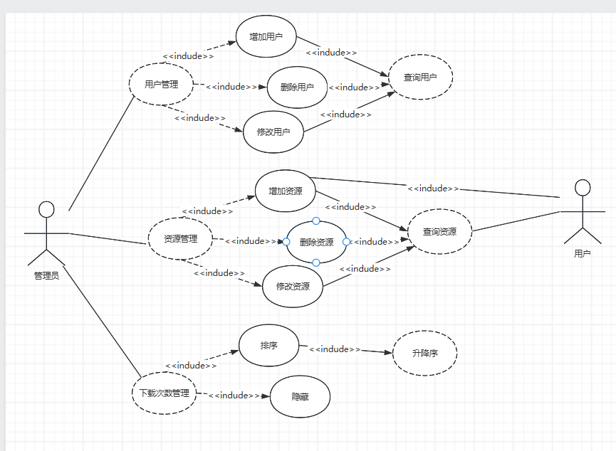
图3-1

四、系统设计
系统设计是将需求分析转化为可落地技术方案的核心环节，需从架构、功能模块、数据库、界面四个维度展开，确保系统功能完整、性能稳定、易于维护。本系统基于前后端分离架构，围绕“资源全生命周期管理”设计核心模块，同时通过合理的数据库设计与界面设计，保障系统的可用性与扩展性。下面是系统类图4-1：
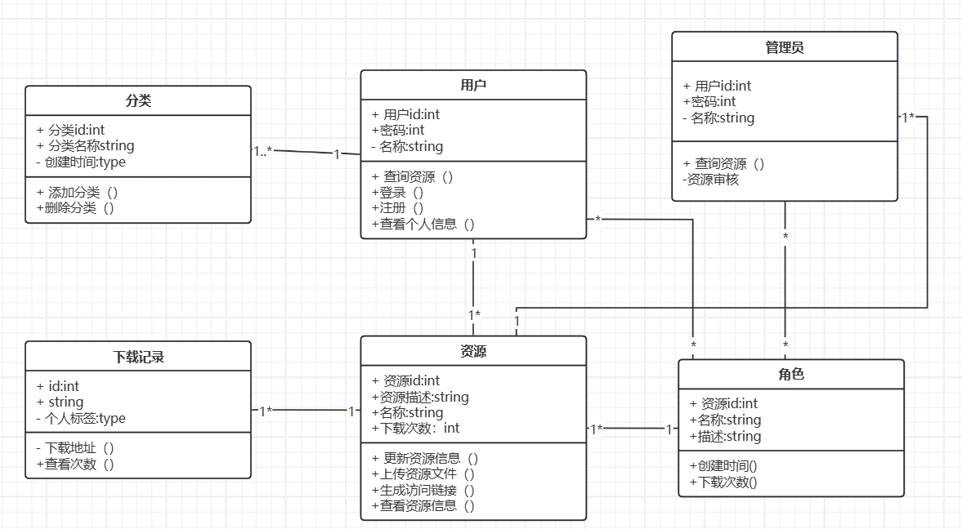
图4-1类图

4.1系统架构设计
本系统采用“前后端分离+三层架构”的设计模式，将系统分为前端展示层、后端服务层、数据存储层，各层职责清晰、松耦合，便于后续维护与扩展。

4.1.1各层职责说明
前端展示层：负责用户交互与界面渲染，基于Vue3组件化开发，通过ShadCn构建统一UI风格，借助Axios与后端接口通信，VueRouter实现页面路由跳转。主要功能包括资源上传/下载界面、审核界面、权限配置界面、统计报表界面等，适配PC端主流浏览器，确保界面响应式与操作流畅性。
后端服务层：负责业务逻辑处理与接口提供。
数据存储层：负责数据持久化存储。
数据库：存储结构化数据，如用户信息、资源分类、资源基本信息、权限配置、统计记录等；

4.2系统功能模块设计
基于需求分析中的四大核心功能，将系统拆分为四个独立功能模块，各模块通过接口交互，确保功能解耦与可复用性。

4.2.1核心模块详细设计
资源管理模块：作为系统核心，覆盖资源从上传到使用的全流程，关键设计如下：
资源上传：前端通过FormData格式传递文件与表单数据，后端接收后校验文件格式/大小，生成唯一文件名称（如“时间戳_原文件名”），存储文件至文件服务，同时在数据库插入资源记录；
资源审核：管理员查看待审核列表，后端根据资源ID查询资源详情与文件路径，审核后更新资源状态；
资源下载：用户发起下载请求，后端验证用户权限（查询用户角色对应的权限配置），权限通过则生成临时下载链接，记录下载信息（用户ID、时间、IP），返回文件流至前端。
资源权限管理模块：采用“角色-权限”映射模式，实现精细化权限控制，关键设计如下：
权限维度：定义“资源分类权限”（如可访问“技术文档”分类）与“操作权限”（如“查看”“下载”“上传”），权限以JSON格式存储（如{"categoryIds":[1,2],"operations":["view","download"]}）；
角色配置：管理员创建角色并分配权限，角色与权限为多对多关系，支持权限继承（如“部门管理员”继承“普通员工”权限）；
权限验证：用户请求资源操作时，后端从JWT令牌中获取用户角色，查询角色对应的权限，判断当前操作是否在权限范围内，验证通过则允许操作，否则返回403未授权错误。

4.3数据库设计
数据库设计遵循“第三范式”，确保数据冗余低、一致性高，基于需求分析中的实体集，设计核心数据表并建立关联关系。

4.3.1数据库概念设计
用户实体：用户实体有编号id、头像、名称、创建时间、状态、密码、角色权限等属性。
用户实体的实体联系图4-2如下所示：
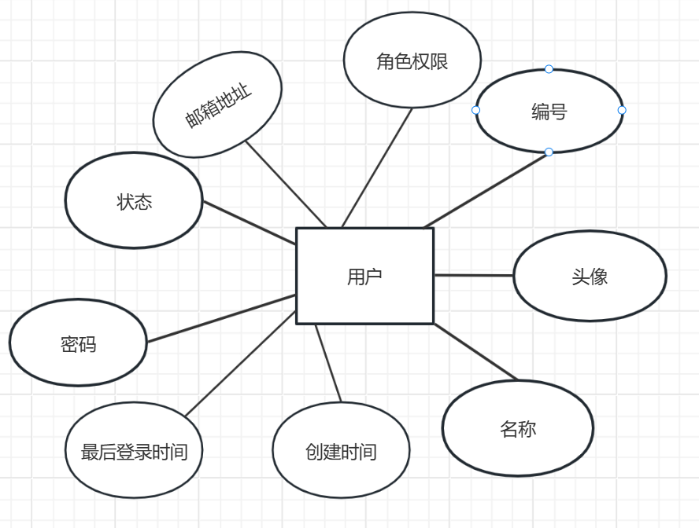
图4-2用户实体图
资源实体：资源实体有编号id、描述、名称、创建时间、下载次数、链接等属性。
资源实体的实体联系图4-3如下所示：
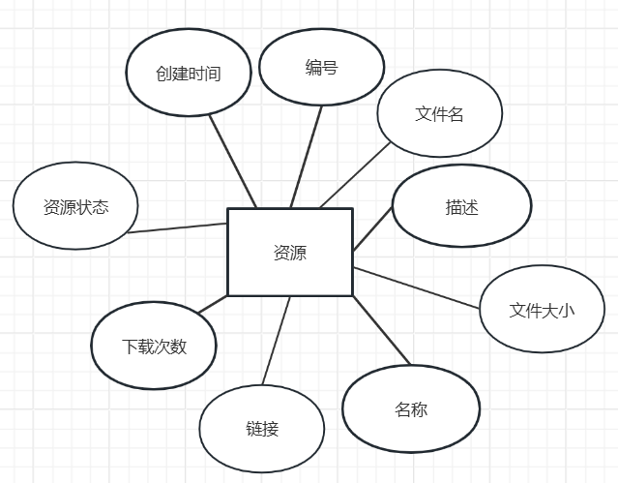
图4-3资源实体图
分类实体：分类实体有编号id、名称、创建时间、推荐说明等属性。
分类实体的实体联系图4-4如下所示：
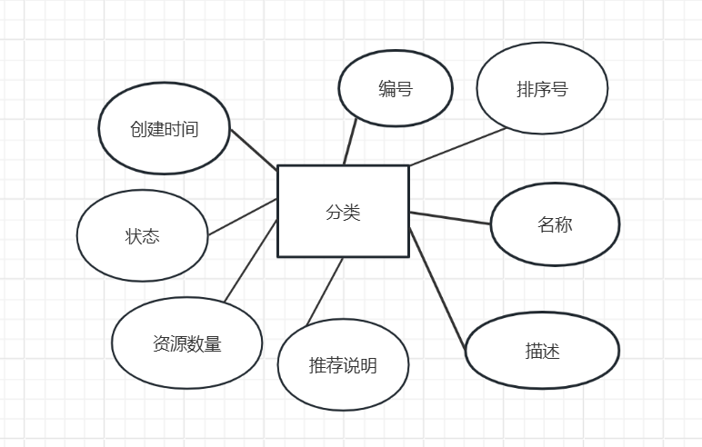
图4-4分类实体图
用户收藏实体：用户收藏实体有记录编号、用户编号、资源编号、收藏时间等属性。
用户收藏实体的实体联系图4-5如下所示：
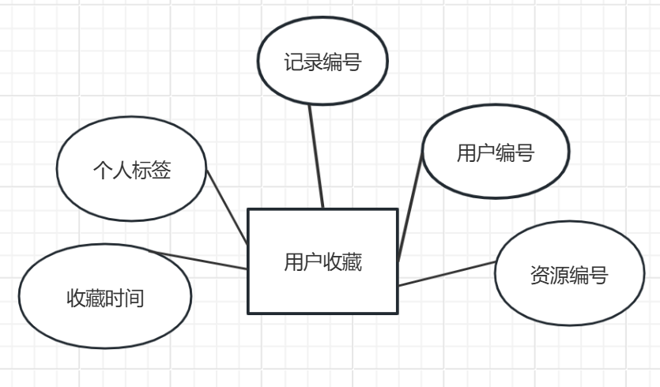
图4-5用户收藏实体图
资源审核记录实体：资源审核记录实体有审核记录编号、审核员编号、资源编号、审核意见、提交时间、审核状态等属性。
资源审核记录实体的实体联系图4-6如下所示：
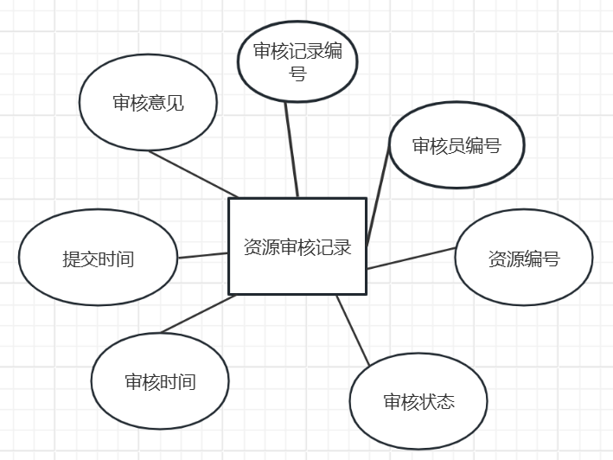
图4-6资源审核记录实体图
角色实体：角色实体有角色名称、角色描述、角色权限、创建时间、角色状态、角色编号等属性。
角色实体的实体联系图4-7如下所示：
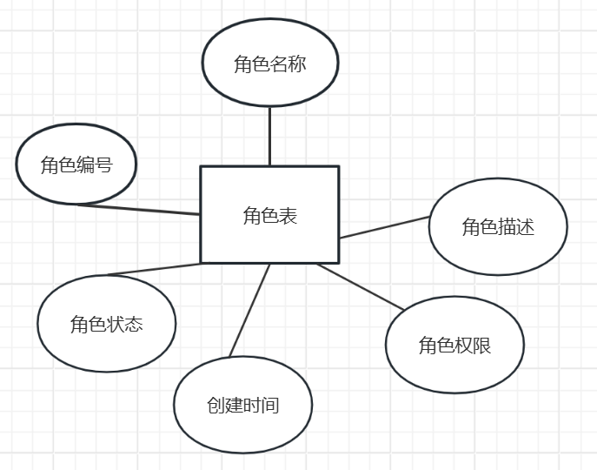
图4-7角色实体图
资源下载记录实体：资源下载记录实体有记录编号、下载时间、资源编号、用户代理、下载大小、IP地址、下载状态、个人标签等属性。
资源下载记录实体的实体联系图4-8如下所示：
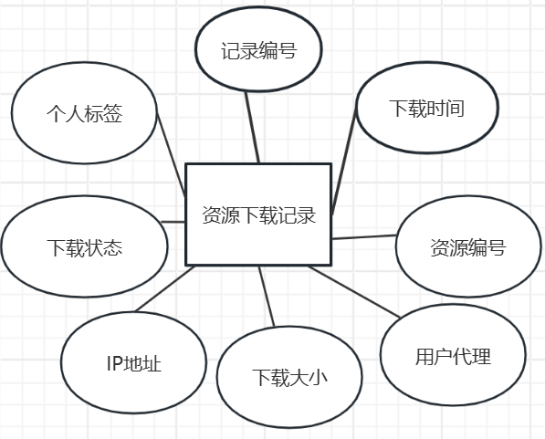
图4-8资源下载记录实体图

将以上局部 E-R 图合并生成系统总体 E-R 图，从总体E-R图可以清晰的看到如图4-9所示。

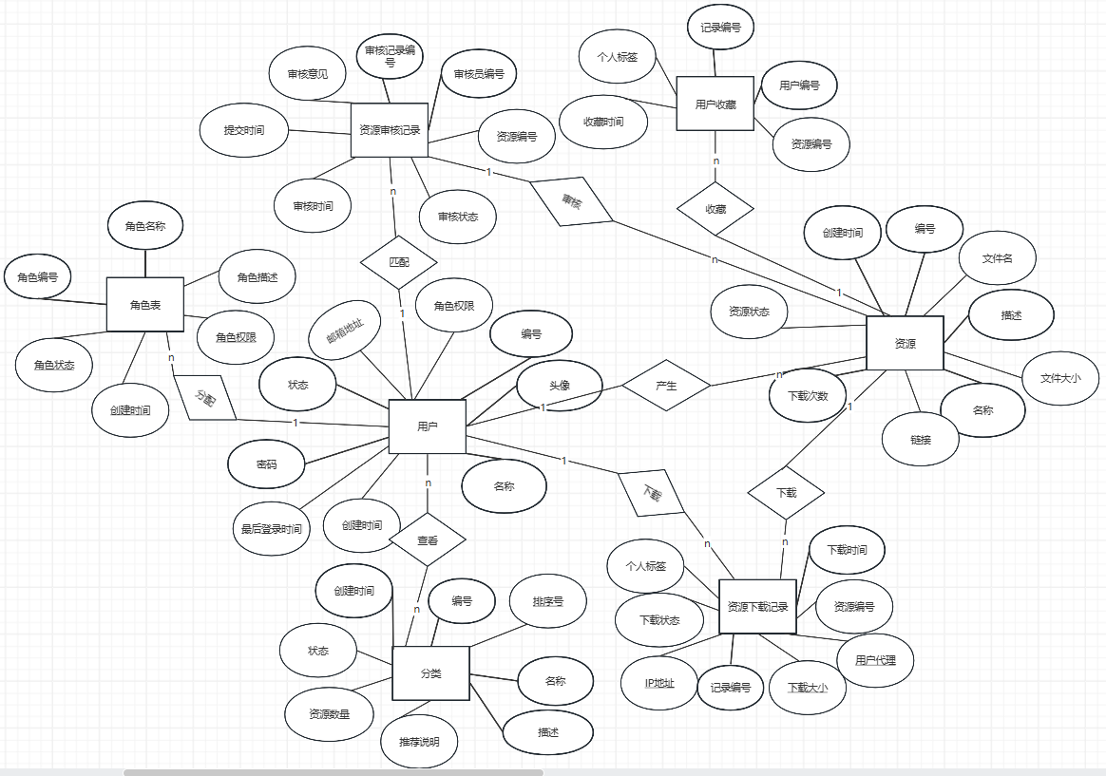
图4-9ER图

4.3.2数据表结构
表4.1用户表（user）
序号 | 属性名称 | 含义 | 数据类型 | 是否可空 | 备注
1 | id | 用户编号 | int | 否 | 主键，自增
2 | avatar | 用户头像 | varchar(255) | 是 | 头像文件URL
3 | username | 用户名称 | varchar(100) | 否 | 用户登录名，唯一
4 | email | 邮箱地址 | varchar(255) | 是 | 用户邮箱
5 | password | 用户密码 | varchar(255) | 否 | 加密存储的密码
6 | roleId | 角色编号 | int | 否 | 外键，关联角色表
7 | status | 用户状态 | Boolean | 否 | true-启用，false-禁用
8 | lastLoginDate | 最后登录时间 | Datetime | 是 | 用户最后登录时间
9 | createDate | 创建时间 | Datetime | 否 | 账户创建时间

表4.2资源表（Resource）
序号 | 属性名称 | 含义 | 数据类型 | 是否可空 |  | 备注
1 | id | 资源编号 | int | 否 | 主键，自增
2 | name | 资源名称 | varchar(255) | 否 | 资源显示名称
3 | description | 资源描述 | Text | 是 | 资源详细描述
4 | fileName | 文件名 | varchar(255) | 否 | 原始文件名
5 | filePath | 文件路径 | varchar(500) | 否 | 服务器存储路径
6 | fileSize | 文件大小 | bigint | 否 | 文件字节大小
7 | mimeType | 文件类型 | varchar(100) | 否 | 文件MIME类型
8 | downloadCount | 下载次数 | int | 否 | 默认值：0
9 | favoriteCount | 收藏次数 | int | 否 | 默认值：0
10 | status | 资源状态 | Enum | 否 | DRAFT-草稿，PENDING-待审核
11 | categoryId | 分类编号 | int | 否 | 外键关联分类表
12 | uploaderId | 上传者编号 | int | 否 | 外键关联用户表
13 | tags | 标签 | varchar(500) | 是 | 逗号分隔的标签字符串
14 | createDate | 创建时间 | Datetime | 否 | 资源创建时间
15 | publishDate | 发布时间 | Datetime | 是 | 审核通过发布时间

表4.3分类表（Category）
序号 | 属性名称 | 含义 | 数据类型 | 是否可空 | 备注
1 | id | 分类编号 | int | 否 | 主键，自增
2 | name | 分类名称 | varchar(100) | 否 | 分类显示名称
3 | description | 分类描述 | varchar(255) | 是 | 分类说明信息
4 | parentId | 父分类编号 | int | 是 | 外键，支持多级分类，NULL表示顶级分类
5 | sortOrder | 排序号 | int | 否 | 分类显示顺序，默认值：0
6 | icon | 分类图标 | varchar(255) | 是 | 分类图标URL或图标类名
7 | recommend | 推荐说明 | varchar(255) | 是 | 分类推荐说明
8 | status | 分类状态 | Boolean | 否 | true-启用，false-禁用
9 | resourceCount | 资源数量 | int | 否 | 该分类下的资源总数，默认值：0
表4.4角色表（Role）
序号 | 属性名称 | 含义 | 数据类型 | 是否可空 | 备注
1 | id | 角色编号 | int | 否 | 主键，自增
2 | name | 角色名称 | varchar(100) | 否 | 如：管理员、普通用户、审核员
3 | description | 角色描述 | varchar(255) | 是 | 角色功能描述
4 | permissions | 角色权限 | JSON | 否 | 存储权限配置信息
5 | createDate | 创建时间 | Datetime | 否 | 角色创建时间
6 | status | 角色状态 | Boolean | 否 | 是否启用：true-启用，false-禁用

4.5资源审核记录表（ResourceAudit）

序号 | 属性名称 | 含义 | 数据类型 | 是否可空 | 备注
1 | id | 审核记录编号 | int | 否 | 主键，自增
2 | resourceId | 资源编号 | int | 否 | 外键，关联资源表
3 | auditorId | 审核员编号 | int | 否 | 外键，关联用户表
4 | auditStatus | 审核状态 | Enum | 否 | PENDING-待审核，APPROVED-通过，REJECTED-拒绝
5 | auditComment | 审核意见 | varchar(500) | 是 | 审核备注或拒绝原因
6 | auditDate | 审核时间 | Datetime | 否 | 审核操作时间
7 | submissionDate | 提交时间 | Datetime | 否 | 资源提交审核时间
4.6资源下载记录表（DownloadRecord）
序号 | 属性名称 | 含义 | 数据类型 | 是否可空 | 备注
1 | id | 下载记录编号 | int | 否 | 主键，自增
2 | resourceId | 资源编号 | int | 否 | 外键，关联资源表
3 | userId | 用户编号 | int | 否 | 外键，关联用户表
4 | downloadDate | 下载时间 | Datetime | 否 | 下载操作时间
5 | ipAddress | IP地址 | varchar(45) | 否 | 用户下载时的IP地址
6 | userAgent | 用户代理 | varchar(255) | 是 | 浏览器信息
7 | downloadSize | 下载大小 | bigint | 否 | 实际下载字节数
8 | status | 下载状态 | Enum | 否 | SUCCESS成功

4.7用户收藏表（UserFavorite）
序号 | 属性名称 | 含义 | 数据类型 | 是否可空 | 备注
1 | id | 收藏记录编号 | int | 否 | 主键，自增
2 | userId | 用户编号 | int | 否 | 外键，关联用户表
3 | resourceId | 资源编号 | int | 否 | 外键，关联资源表
4 | createDate | 收藏时间 | Datetime | 否 | 用户收藏操作时间
5 | tags | 个人标签 | varchar(255) | 是 | 用户为收藏资源添加的个人标签

4.4界面设计
界面设计遵循“简洁、直观、高效”原则，基于ElementPlus构建统一的UI风格，确保不同模块界面一致性，降低用户学习成本。

4.4.1界面风格规范
色彩方案：主色调采用白色（#FFFFF，简洁、舒适），辅助色采用浅灰色（#F5F7FA，）与黑色（#000000，用于按钮）。
字体规范：全局使用“微软雅黑”或“Roboto”字体，标题字体大小18px（加粗），正文字体大小14px，辅助文字（如提示信息）字体大小12px；
布局规范：采用“顶部导航栏+左侧菜单+右侧内容区”布局，顶部导航栏展示系统名称、用户信息、退出按钮；左侧菜单展示功能模块；右侧内容区展示具体操作界面。

4.4.2核心界面设计示例及代码展示
（1）分类界面
电子资源管理系统的分类页面左侧有导航栏，包含“Dashboard”“Users”“Categories”“Resources”等功能入口，方便切换不同管理模块。主界面上方有搜索栏可筛选类别，右侧有醒目的“+Create Category”按钮用于创建新类别。中间列表展示了现有资源类别，如“png”“jpg”“zip”等，每类标注了推荐格式和创建时间，布局清晰，便于对各类电子资源进行分类管理与查看。如图4-10所示：
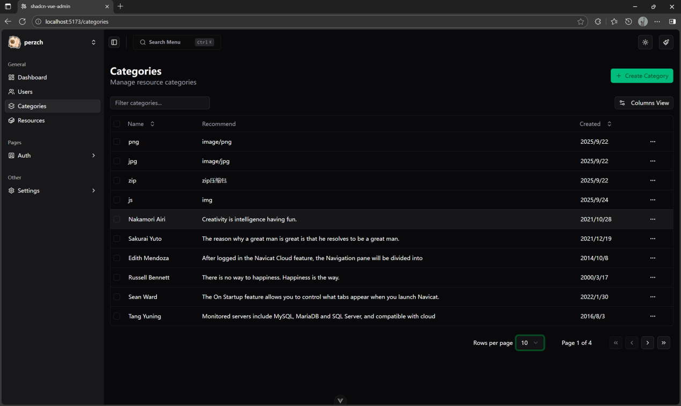
图4-10分类界面图
核心代码:
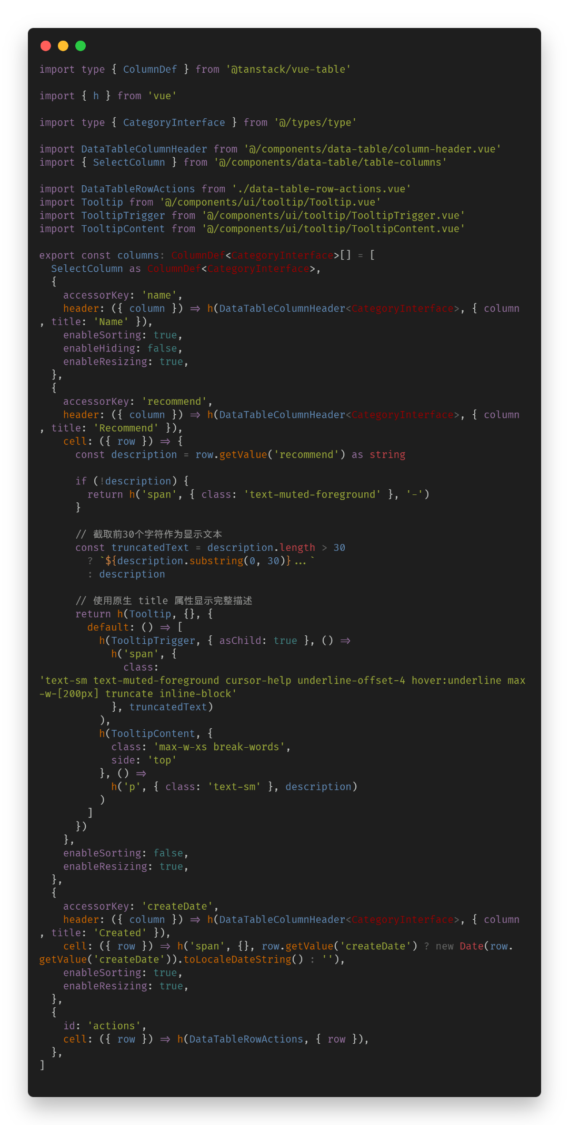
（2）管理员界面
电子资源管理系统的管理员页面左侧是功能导航栏，涵盖“Dashboard”“Tasks”“Apps”“Users”“Categories”等模块，方便管理员快速切换操作。主界面展示用户相关信息，有搜索栏可筛选任务，还有 “Status”“Role”筛选按钮。列表呈现用户（如supermoose、admin等）、状态（Active/Inactive）、角色（MANAGER、ADMIN 等）及创建日期等内容，右上角有 “Create User”按钮用于创建新用户，整体布局清晰，便于管理员管理系统用户。如图4-11所示：
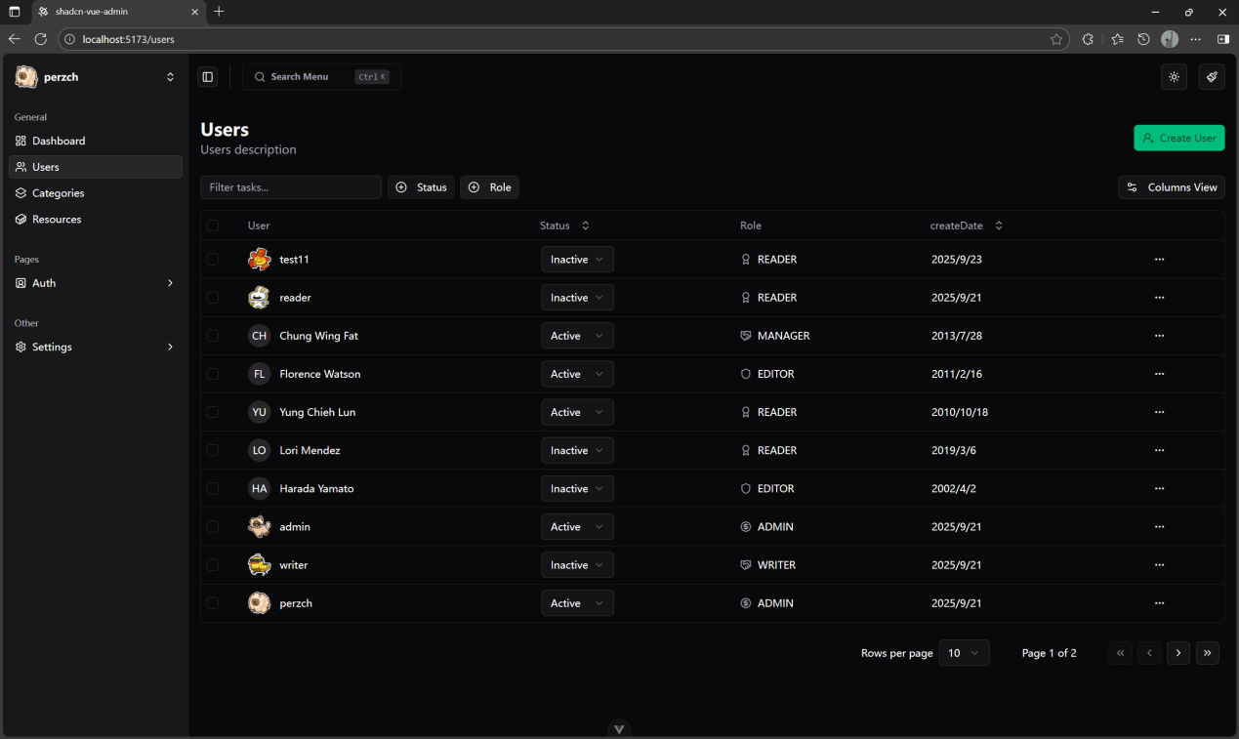
图4-11管理员界面图
核心代码：
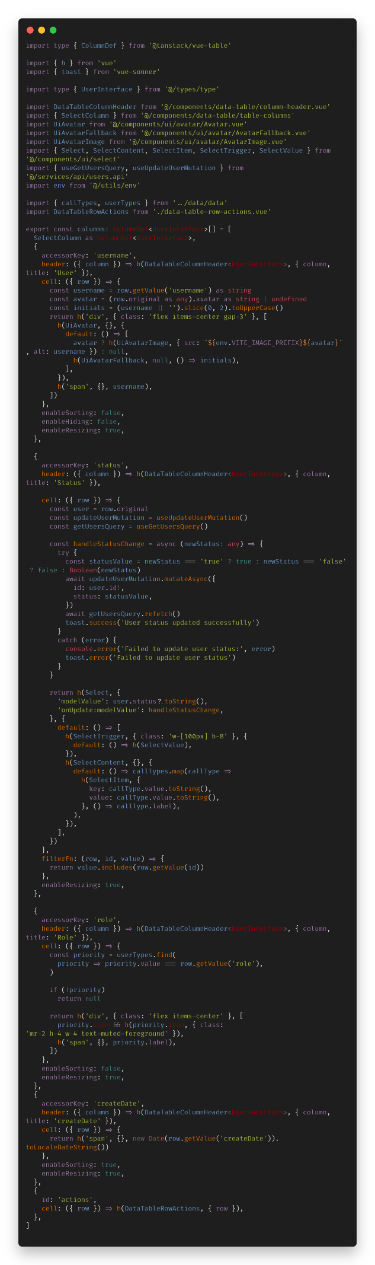
（3）登录界面
这是电子资源管理系统的登录页面。页面整体简洁大方，以白色为背景。中间有一个登录表单区域，上方显示系统名称管理员。表单内有“Username”和“Password”两个输入框，分别用于输入邮箱和密码，输入框内还有示例文本提示。下方是“Login”登录按钮，同时还提示“Not have an account? Sign Up”，方便没有账户的用户注册，整体布局清晰，操作入口明确。如图4-12所示：
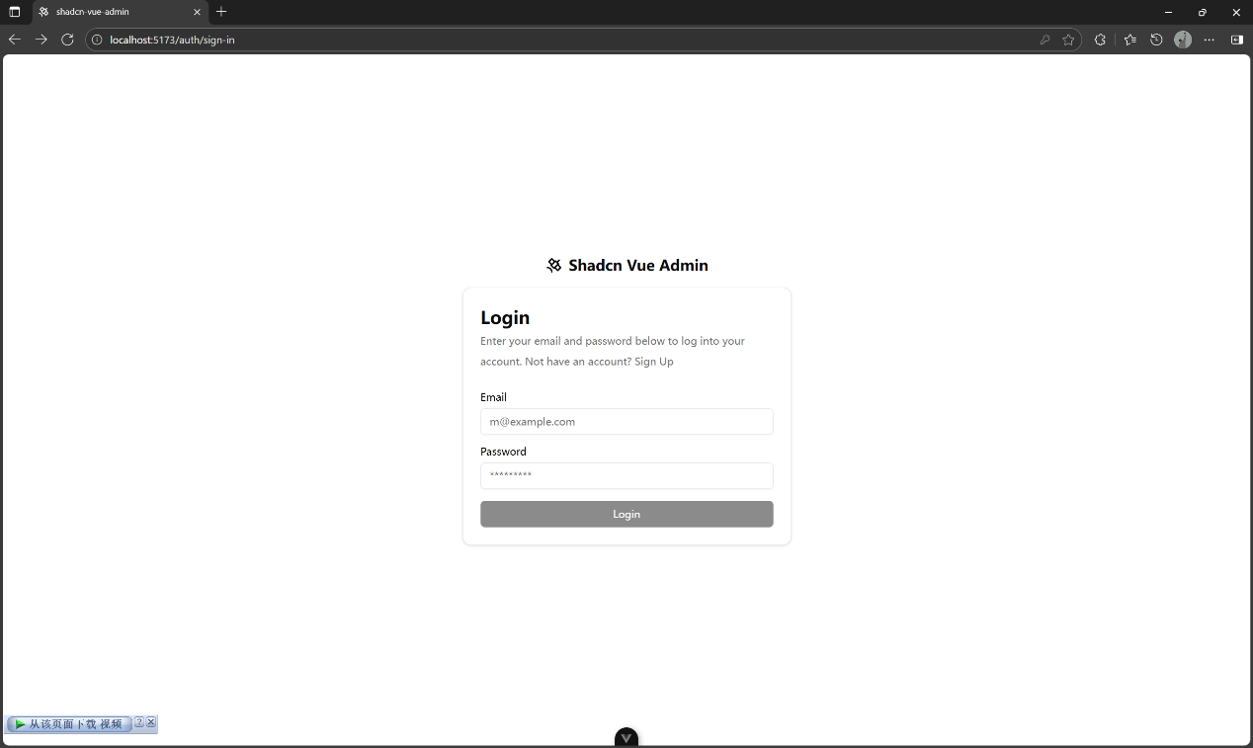
图4-12登录界面图
核心代码：
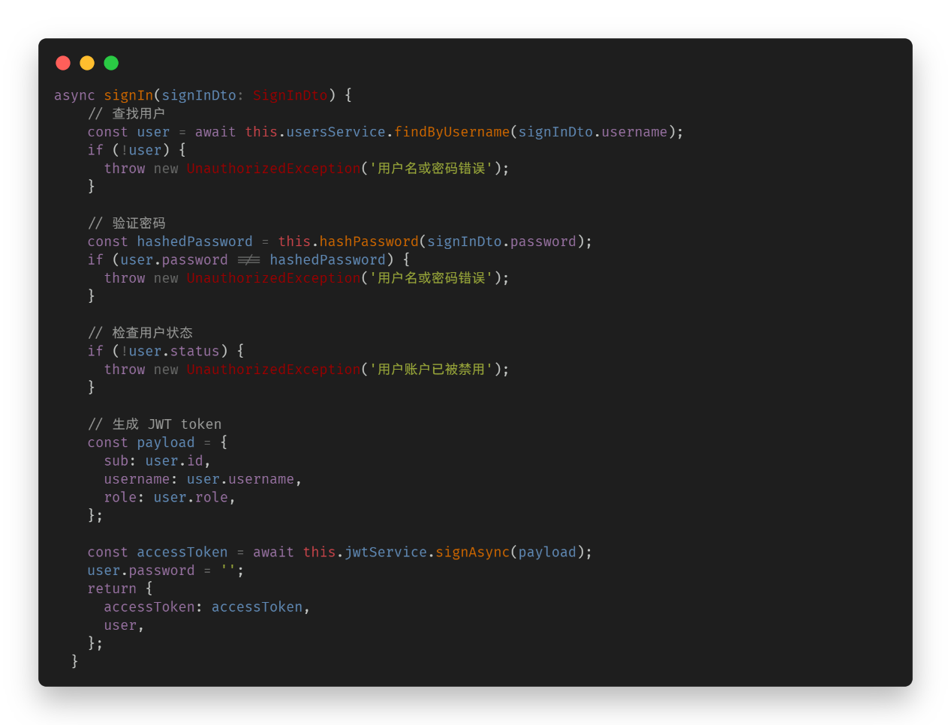
（4）仪表盘页面
仪表盘页面，页面采用左右分栏式布局，左侧为导航栏，右侧为核心数据展示区，整体风格简洁现代，以白色为主色调，搭配浅灰色边框和黑色文字，视觉层次清晰，信息传达高效。该仪表盘从资源、用户、分类、下载量等维度，全面且细致地呈现了电子资源管理系统的运营状态，同时通过清晰的导航和交互设计，让用户能高效地掌握系统信息并执行管理操作，如下图4-13所示：
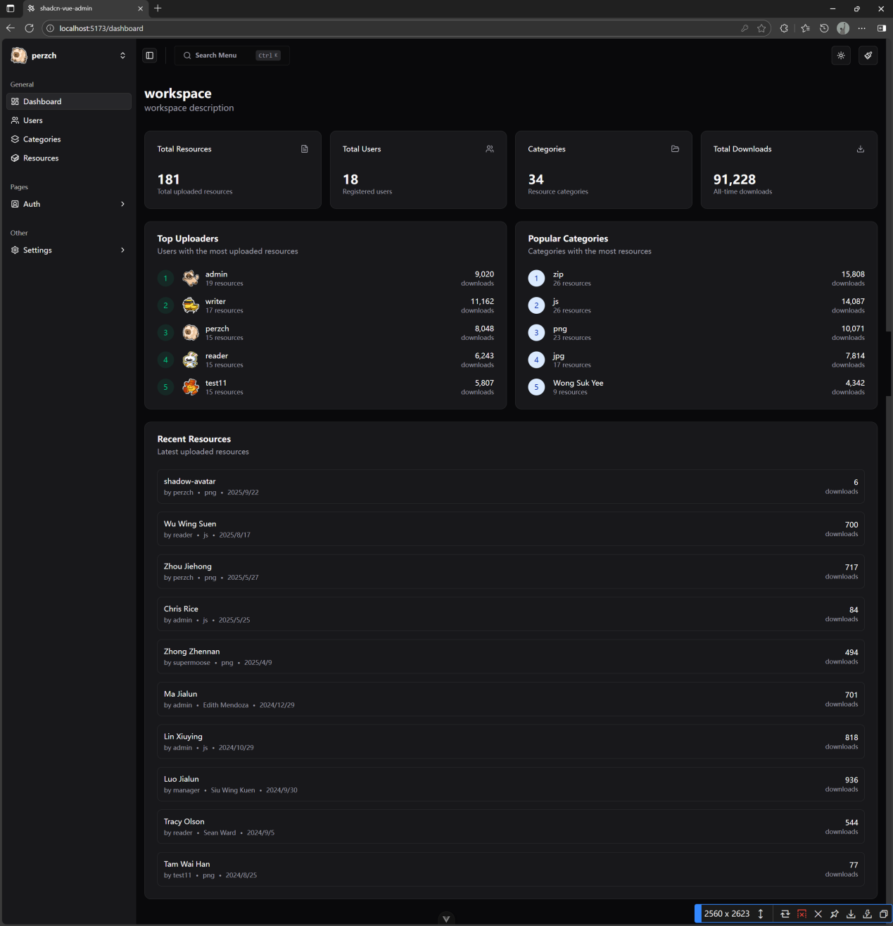
图4-13仪表盘界面图
核心代码:
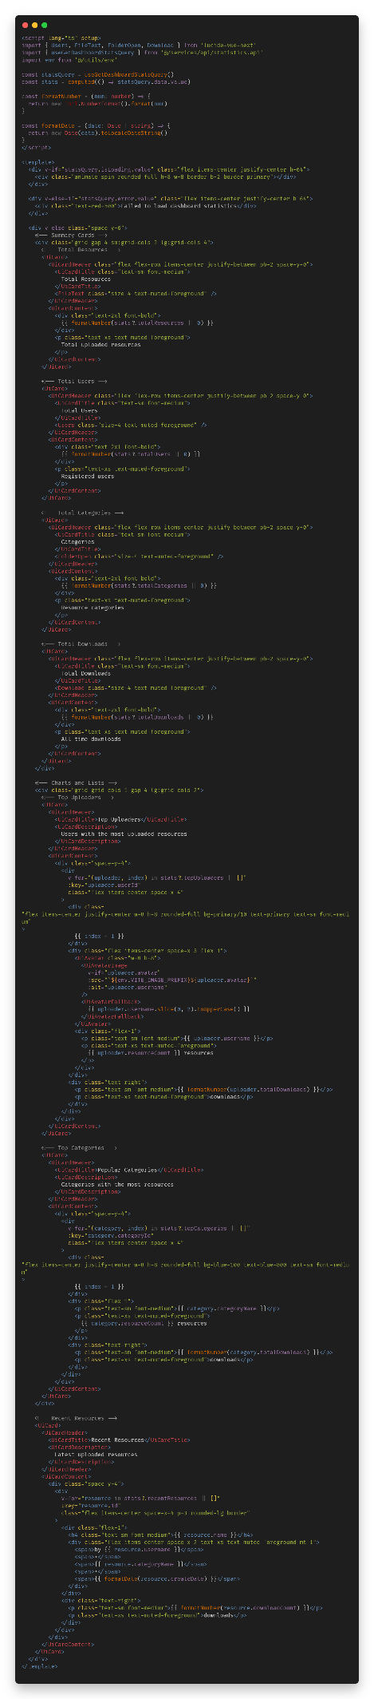
（4）外观页面
这是电子资源管理系统的外观设置页面。左侧导航栏有“Profile”“Appearance”等选项，当前处于“Appearance”设置界面。页面可自定义应用外观，能设置颜色模式（如light、dark、auto），还提供多种颜色（如Zinc、Red、Rose等）供选择，可调整圆角半径（有0、0.25、0.5等选项），以及内容布局（Full、Centered），方便用户根据喜好打造个性化的系统界面视觉效果。如下图4-14所示：
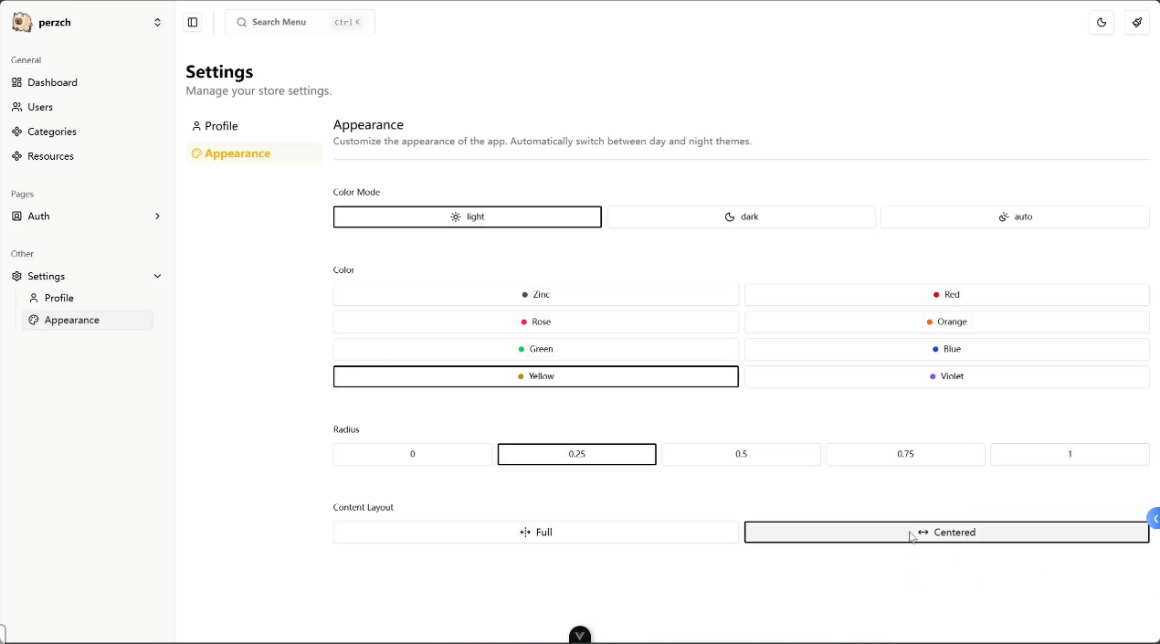
图4-14外观界面图
核心代码：
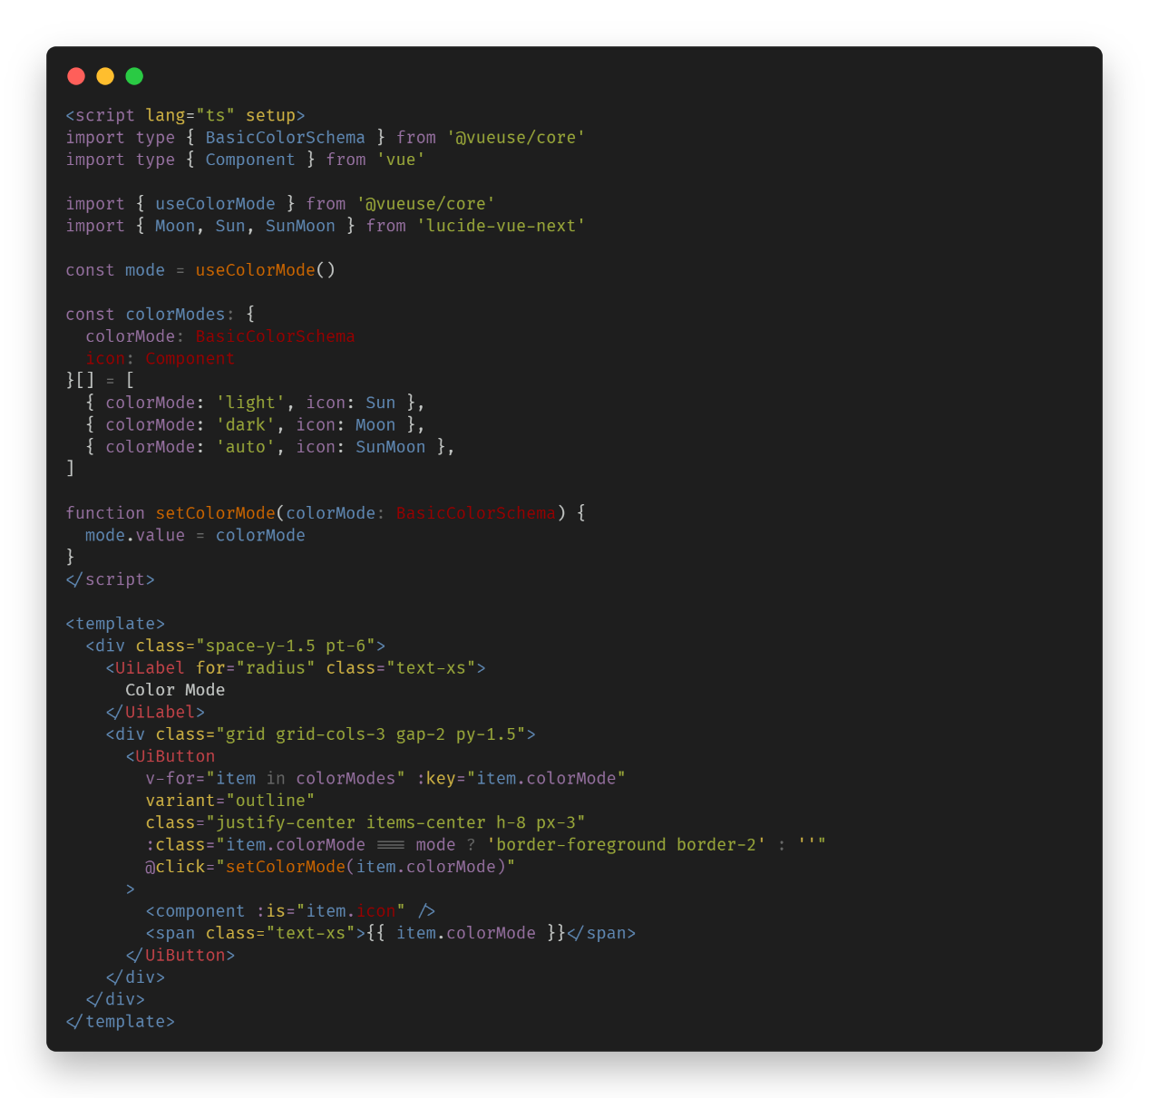
（5）资源页面
这是电子资源管理系统的资源页面。左侧有导航栏，包含“Dashboard”“Users”“Categories”“Resources”等功能入口，方便切换不同管理模块。主界面上方有搜索栏可筛选资源，还有“Category”相关操作按钮。列表展示了资源信息，如名称“shadow-avatar”、描述“暗影军团头像”、下载链接、下载次数、类别、所有者及创建时间等，布局清晰，便于对电子资源进行查看与管理。如下图4-15所示：
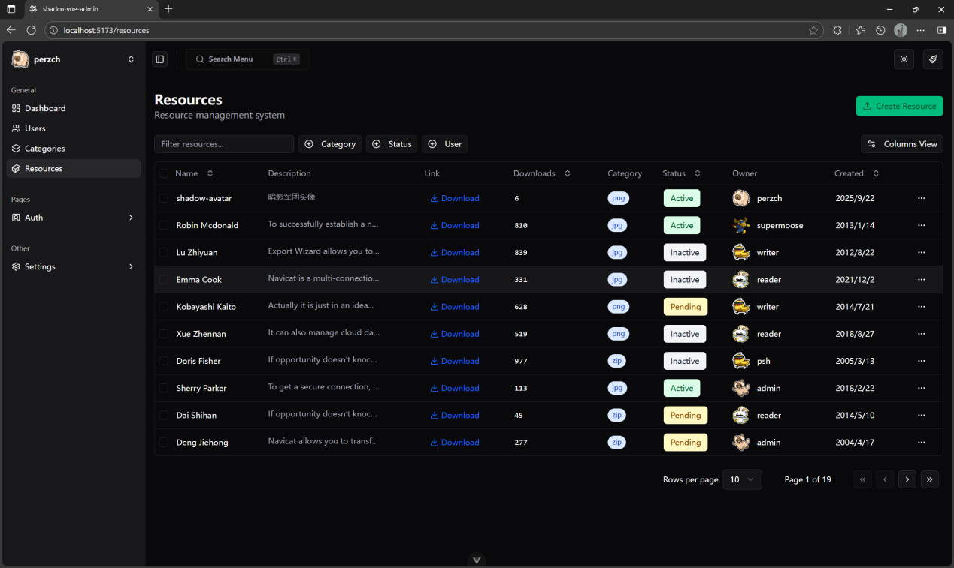
图4-15资源界面图
核心代码：
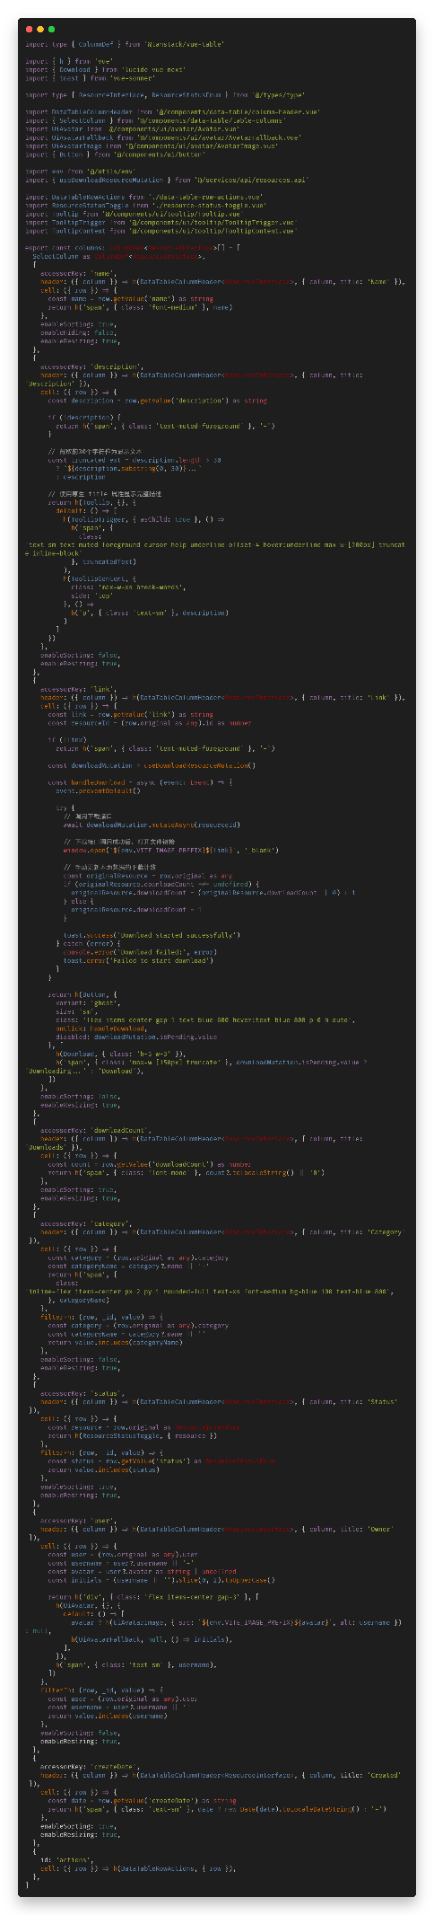

五、系统测试与维护
系统测试是验证系统功能正确性、稳定性的关键环节，需覆盖功能、性能、安全等维度；系统维护则确保系统长期稳定运行，及时解决上线后出现的问题。

5.1系统测试

5.1.1测试环境
操作系统：Windows 11
数据库：MySQL 8.0.19
应用软件：VsCode 2024.03
浏览器：Chrome 90.0.4430.93

5.1.2测试方法
功能测试：采用功能测试方法，基于需求规格说明书设计测试用例，验证每个功能模块的正确性，包括正常场景与异常场景。
兼容性测试：在不同浏览器（Chrome、Edge、Firefox）、不同分辨率（1366×768、1920×1080）下测试界面展示与功能可用性，确保无布局错乱、功能失效问题。

5.1.3核心测试用例与结果

表5.1用户注册测试用例
用例编号 | 001 | 功能名称 | 用户注册
测试步骤 | 输入 | 1.输入用户名psh  2.输入密码123456  3.输入确认密码123456
 | 输出 | 注册成功
测试状态 | 通过 | 发现问题 | 无
测试人 | 谭媛 | 测试时间 | 2025/09/24
测试截图 | 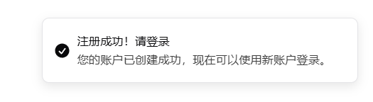

表5.2用户注册测试用例
用例编号 | 002 | 功能名称 | 用户注册
测试步骤 | 输入 | 1.输入用户名psh  2.输入密码123  3.输入确认密码123
 | 输出 | 注册失败
测试状态 | 通过 | 发现问题 | 少于六个字符
测试人 | 谭媛 | 测试时间 | 2025/09/24
测试截图 | 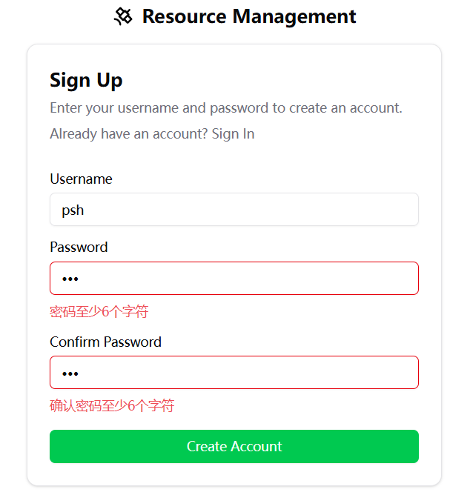

表5.3用户注册测试用例
用例编号 | 003 | 功能名称 | 用户注册
测试步骤 | 输入 | 1.输入用户名psh  2.输入密码123456  3.确认密码123467
 | 输出 | 注册失败
测试状态 | 通过 | 发现问题 | 两次密码不一样
测试人 | 谭媛 | 测试时间 | 2025/09/24
测试截图 | 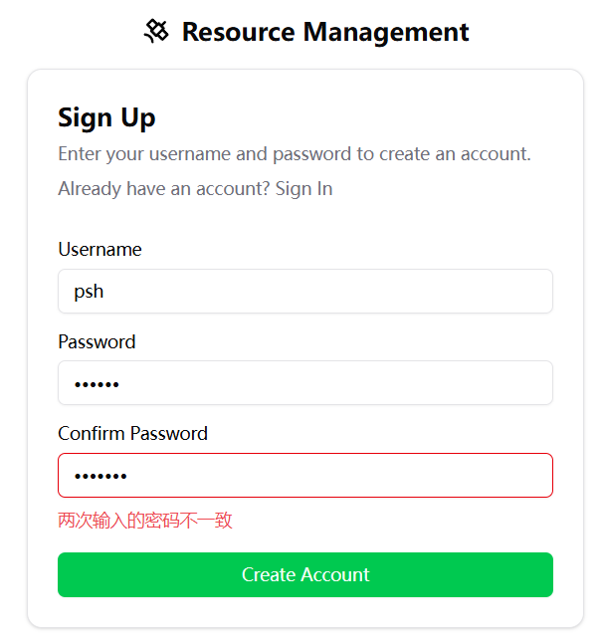

表5.4用户登录测试用例
用例编号 | 004 | 功能名称 | 用户登录
测试步骤 | 输入 | 1.输入用户名psh  2.输入密码123456
 | 输出 | 登录成功
测试状态 | 通过 | 发现问题 | 无
测试人 | 谭媛 | 测试时间 | 2025/09/24
测试截图 | 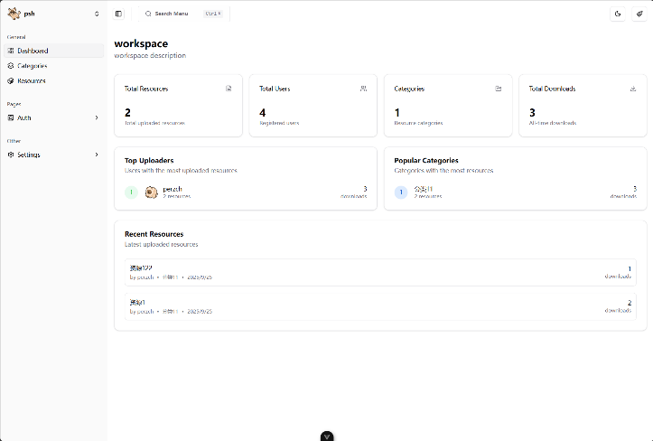
表5.5用户登录测试用例
用例编号 | 005 | 功能名称 | 用户登录
测试步骤 | 输入 | 1.输入用户名psh  2.输入密码123452
 | 输出 | 登录失败
测试状态 | 通过 | 发现问题 | 密码输入错误
测试人 | 谭媛 | 测试时间 | 2025/09/24
测试截图 | 

表5.6编辑分类测试用例
用例编号 | 006 | 功能名称 | 编辑分类
测试步骤 | 输入 | 1.点击分类中的三点  2.点击edit  3.修改名字成psh和推荐说明png  4.提交
 | 输出 | 修改成功
预期结果 | 修改成功 | 实际结果 | 与预期一致
测试状态 | 通过 | 发现问题 | 无
测试人 | 谭媛 | 测试时间 | 2025/09/24
测试截图 | 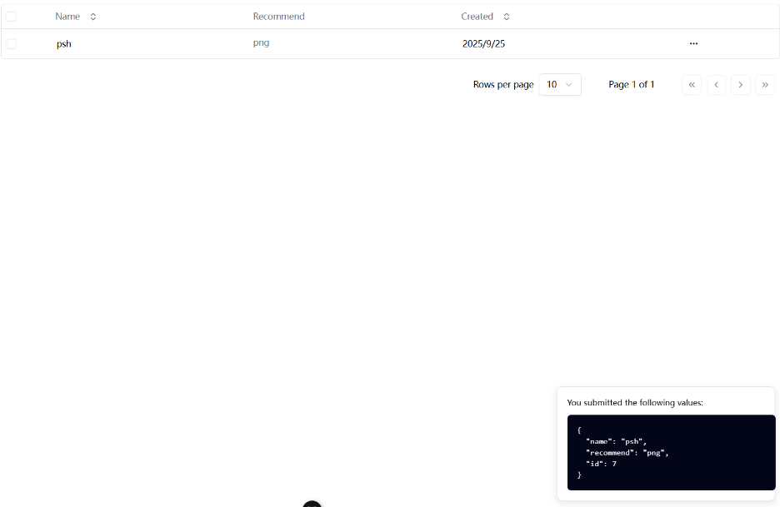

表5.7创建分类测试用例
用例编号 | 007 | 功能名称 | 创建分类
测试步骤 | 输入 | 1.点击创建分类png  2.输入名字qsl  3.输入推荐说明图片  4.提交
 | 输出 | 创建成功
预期结果 | 创建成功 | 实际结果 | 与预期一致
测试状态 | 通过 | 发现问题 | 无
测试人 | 谭媛 | 测试时间 | 2025/09/24
测试截图 | 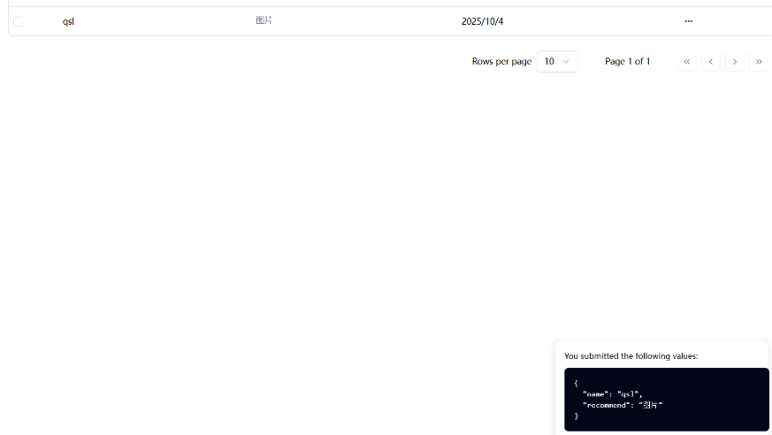

表5.8创建资源测试用例

用例编号 | 008 | 功能名称 | 创建资源
测试步骤 | 输入 | 1.点击创建资源  2.输入名字qsl  3.输入资源内容说明png  4.上传对应资源  5.提交
 | 输出 | 创建成功
预期结果 | 创建成功 | 实际结果 | 与预期一致
测试状态 | 通过 | 发现问题 | 无
测试人 | 谭媛 | 测试时间 | 2025/09/24
测试截图 | 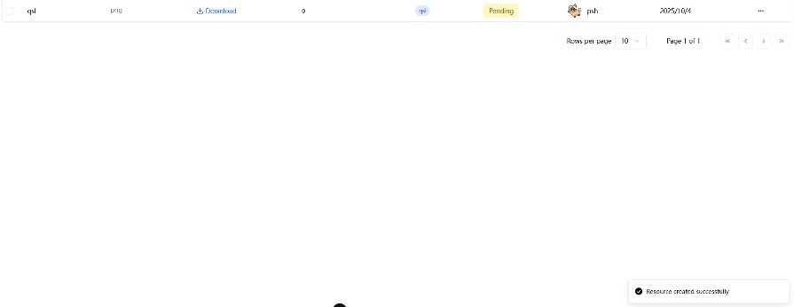

5.1.4测试结果分析
功能测试结果：共设计5条核心测试用例，通过，通过率100%，说明系统四大核心模块功能均符合需求设计，无功能缺失或逻辑错误，能正常支撑资源分类、管理、权限控制与统计分析业务。
兼容性测试结果：在Chrome、Edge、Firefox主流浏览器及1366×768、1920×1080分辨率下，界面无布局错乱，功能正常使用；但在IE浏览器（版本11）下，部分Vue3组件展示异常，考虑到IE浏览器市场占有率低，且系统定位为PC端现代浏览器使用，暂不做兼容处理，建议用户使用主流浏览器。

5.2系统维护
系统维护是保障系统长期稳定运行、延长系统生命周期的关键，采用“预防性维护+故障维护+优化维护”相结合的策略，明确维护内容、责任与流程。
数据备份与恢复:制定完善的数据备份策略，每天定时对电子资源管理系统数据库中的核心数据进行全量或增量备份——包括电子资源元数据（如期刊名称、数据库访问地址、版权期限）、用户业务数据（如用户身份信息、访问日志、资源收藏记录）、权限配置数据（如角色权限映射、IP访问白名单）。在系统出现数据丢失（如硬件故障导致元数据损坏）或数据损坏（如误操作删除核心资源记录）等意外情况时，能够迅速利用异地备份数据执行恢复操作，最大程度减少数据损失对业务运营的影响。
安全维护加强电子资源管理系统的安全防护措施，定期对系统进行安全漏洞扫描（如使用Nessus检测应用漏洞）和渗透测试（模拟非法用户尝试越权访问付费数据库），及时发现并修复潜在安全隐患（如资源访问权限配置错误、用户密码明文存储风险）。部署防火墙与入侵检测系统（IDS），针对性拦截异常访问行为，尤其强化校外VPN访问的安全管控。同时，对用户敏感数据（如访问日志、身份信息）采用哈希加密存储与HTTPS传输，严格遵循《数据安全法》《个人信息保护法》要求，防止未授权访问电子资源导致的版权侵权风险，保障用户数据安全与隐私，维护系统信誉及用户信任。
服务器监控与维护：部署专业监控工具，实时监测系统服务器的硬件资源使用情况、应用程序运行状态以及系统日志信息。一旦发现异常，及时开展故障排查与修复：优化数据库索引以提升检索性能、重启资源访问服务解决链接失效问题、更换故障硬件保障系统连续性，确保服务器始终处于稳定运行状态，为系统提供持续可靠的支撑。

六、结论

6.1项目成果总结
本电子资源管理系统围绕“资源分类管理”“资源管理（上传、下载、审核、发布）”“资源权限管理”核心功能，完成了从需求分析、系统设计、开发实现到测试部署的全流程开发，最终交付了一套功能完整、性能稳定、安全可靠的管理系统，主要成果如下：
6.1.1功能层面
实现了资源全生命周期管理，从资源上传时的格式校验、审核时的状态管控，到发布后的权限访问，形成业务闭环；支持多级资源分类、精细化角色权限配置、多维度统计报表导出，满足管理员与普通用户的差异化需求，解决了传统资源管理方式中“分类混乱、权限失控、使用无追溯”的痛点。
应用价值层面
系统上线后，可将用户查找资源的时间从平均30分钟缩短至5分钟内，资源审核效率提升80%以上；通过权限管控避免核心资源泄露风险，通过统计分析为资源优化配置提供数据支撑（如淘汰低下载量的冗余资源、重点建设高需求资源），助力组织构建规范化、高效化的电子资源管理体系。

6.2项目存在的不足
尽管系统已满足核心需求，但在开发与测试过程中，仍发现以下可改进之处：
性能局限：在大并发（200人以上）上传大文件（100MB以上）场景下，系统响应时间延长，存在卡顿现象，主要原因是当前采用单服务器部署，未实现文件上传分布式处理；
智能化不足：资源分类依赖人工创建，未支持自动分类（如通过文件内容识别分类）；资源推荐功能缺失，无法根据用户历史下载记录推荐相关资源，用户体验有提升空间；
移动端适配有限：当前系统主要适配PC端浏览器，移动端仅支持通过浏览器访问，未开发独立的移动端App或小程序，移动办公场景下的操作便捷性不足。

6.3未来展望
针对现有不足与组织数字化转型需求，未来可从以下方向优化系统：
性能扩展：引入分布式架构，采用阿里云OSS或腾讯云COS存储大文件，实现文件上传分片处理与分布式存储，提升大并发场景下的系统性能；增加Redis缓存，缓存高频访问数据（如资源列表、用户权限），进一步缩短响应时间。
综上，本电子资源管理系统已成功解决组织电子资源管理的核心问题，具备较高的实用价值；未来通过持续优化与升级，可进一步提升系统的智能化、便捷性与集成性，更好地支撑组织的数字化发展需求。

参考文献
[1]高校图书馆电子资源管理系统的运维优化策略研究[J].王颖.图书情报工作.2023, 67 (12):78-85.
[2]基于 Ex Libris Alma 的 ERMS 性能调优与故障处理实践[J].李明远，张晓峰，大学图书馆学报，2022, 40 (3): 92-98.
[3]电子资源管理系统数据备份与应急恢复机制构建[J].陈静，图书馆学研究，2021,(18):45-51.
[4]高校ERMS 与统一身份认证系统的对接维护及安全防护[J].刘强，王丽丽，现代情报.2020, 40 (7):135-140.
[5]基于Zabbix的ERMS服务器监控体系设计与实现[J].赵文静，信息技术.2023,47(8):121-125.
[6]电子资源元数据质量维护与同步策略研究[J].孙晓玲,图书情报知识.2021. (4):68-75.
[7]应用型本科院校酒店管理专业人才培养模式的分析[J].唐羽.中国商论,2015(34):190-192.
[8]管理信息系统[M].薛华成.清华大学出版社,1996.7.2-5.
[9]基于B/S模式的构件式酒店管理信息系统的设计与实现. 童德利,田娟,谢琪,陈世福.2003.4.1-4
[10]基于Spring和MyBatis框架的阅读网站的设计与研究.期刊：《信息与电脑》2021年第015期
[11]基于Spring MVC框架的Java Web应用[J].葛萌,黄素萍,欧阳宏基.计算机与现代化,2018.
[12]基于需求的酒店管理系统的建模与实现.微机发展,彭伟民.2005.10.1-6.
[13]酒店企业销售管理信息系统的设计与实现[J]. 张亚东.管理信息系统,2000.9:45249.
[14]宾馆管理系统的设计.马秀莲,高志安.黑龙江八一农垦大学信息技术学院,2005.2.1-3.
[15]JavaWeb项目之JavaBean应用[J].段莎莉.电子技术与软件工程,2023(07):50-53.

